DIGITALE FÆLLESSKABER

Notat, version 2:
Afdækning af erfaringer og brugeroplevelser med virtuelle møder og digitale møderedskaber samt analyse af fremadrettede behov i relation til bedre virtuelle møder.
31. januar 2021

Til: Monica Løland, Danske Handiocaporganisationer
Fra: Social Digital – en del af Implement Consulting Group

Indhold
Introduktion 3
Nøgleresultater fra spørgeskemaundersøgelsen: 3
Zoom er det mest anvendte møderedskab 3
Tre emner er afgørende at fokusere på 5
Vejledning og træning 6
Roller og mødeadfærd 9
Udstyr og teknik 11
DH-afdelingerne har grundlæggende behov for guidning 13

Introduktion
Der er i Fase 2 i projekt Digitale Fællesskaber gennemført interviewrunder og en spørgeskemaundersøgelse, som har til formål at afdække erfaringer med virtuelle møder samt indkredse og systematisere behov i forhold til fremadrettet guidning og vejledning i virtuelle møder.
Nærværende analyse bygger på følgende data fra interviews og spørgeskema:
- Interviews med 9 repræsentanter for DH-afdelinger
- Interviews med 17 repræsentanter for medlemsorganisationer i DH
- Spørgeskemabesvarelser fra 51 repræsentanter for DH-afdelinger og fra 24 medlemsorganisationer, i alt 75 respondenter
- Dialoger og telefonsamtaler med DH.

Nøgleresultater fra spørgeskemaundersøgelsen:
- Zoom og Teams er de mest anvendte digitale møderedskaber
- De to hyppigste typer af møder, der er prøvet virtuelt, er eksterne møder med for eksempel en kommune, samarbejdspartner eller ekstern organisation og dernæst mindre møder i DH-lokalafdelingen
- Halvdelen af respondenterne har erfaringer med virtuelle hybrid-møder, hvor en gruppe deltager via samme pc og øvrige deltagere er med individuelt.
- 29% af respondenterne har prøvet at deltage i virtuelle afstemninger via funktionen ’Polls’ og ’Håndsoprækning’. 13% har prøvet afstemning via SMS og mail i forbindelse med et virtuelt møde
- Halvdelen af respondenterne har haft rollen som mødeleder
- Ca. en ud af tre har deltaget i større webinarer med envejskommunikation.
- Nogle respondenter har anvendt assisterende teknologi så som skærmlæsere (6%), Tekstforstørrelse (5%), oplæsningsprogram (4%), tale-til-tekst (2%) og øjenstyring (1%).

Zoom er det mest anvendte møderedskab
Zoom, Teams, Skype og Google Meet nævnes alle af forskellige respondenter som løsninger, de har prøvet, men med meget stor overvægt af erfaringer med de to førstnævnte.
Fra spørgeskemaundersøgelsen fremgår det, at cirka syv ud af 10 har erfaringer med Zoom, og 46% har erfaring med Teams, som det fremgår af nedenstående tabel:
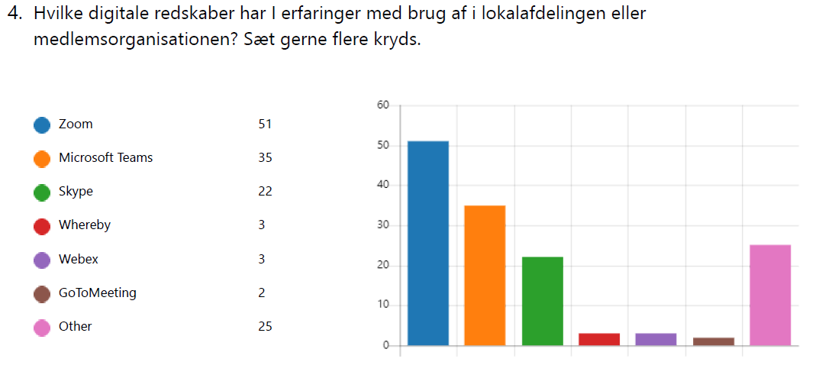
Mødeværktøjer der nævnes i besvarelserne ’Andet’ er: Facebook videokald, FaceTime og Mødetelefonen.
Fra spørgeskemaundersøgelsen fremgår det også af nedenstående tabel, at de hyppigste typer af virtuelle møder er eksterne møder med for eksempel kommunen, projektsamarbejdspartnere, sekretariater og medlemsorganisationer samt interne møder i DH-afdelinger, herunder også i minde arbejdsgrupper. Der er dog også erfaringer med bestyrelsesmøder, sekretariatsmøder i medlemsorganisationer, en-til-en møder samt generalforsamlinger. 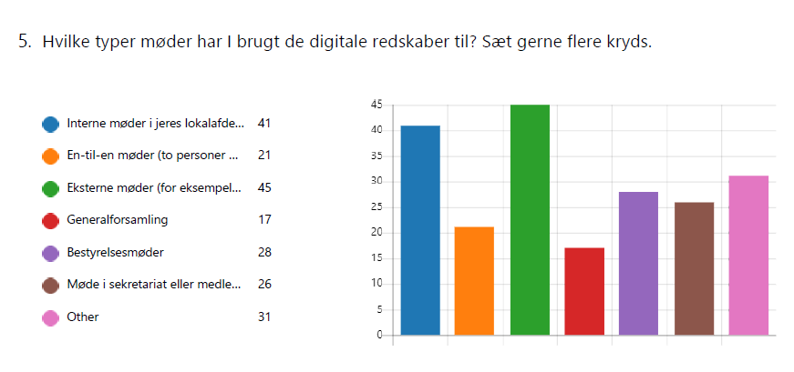
Respondenternes erfaringer med digitale funktioner under virtuelle møder dækker de mest kendte mødefunktionaliteter i for eksempel Zoom og Teams. Tabellen nede for viser, at mellem 50-63% har erfaring med følgende:
- Slå mikrofon/lyd til og fra under mødet
- Dialog i virtuelt plenum
- ”Ræk hånden op”-funktionen der har sin egen knap i Zoom og Teams
- ”Del skærm” -funktionen til at vise for eksempel video eller power point.
Der er færre med erfaring i at deltage i virtuelle grupperum (”Breakout Rooms”) under møderne og i at deltage i virtuel afstemning (”Polls”).

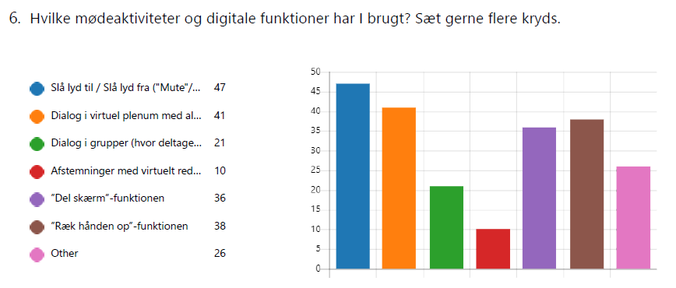
Deltagelse på virtuelle møder fordeler sig således i nedenstående diagram: Halvdelen af respondenterne har erfaring som mødeleder og mødefacilitator, knap tre af fire har primært erfaring som mødedeltager, lidt under hver tredje respondent har deltaget i større webinarer, og endelig har 12% deltaget som observatør.
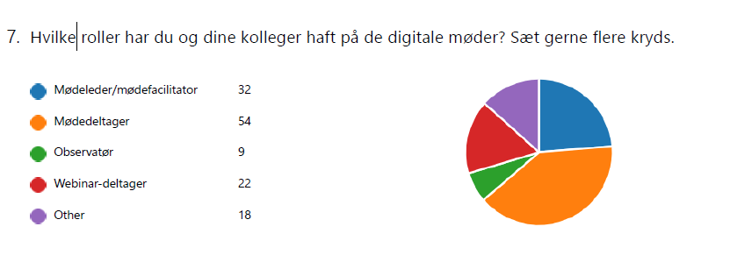

Tre emner er afgørende at fokusere på
Vores analyse bygger på data både om behov ved brug af virtuelle møder og erfaringer med brug af virtuelle møder. Data peger på, at tre overordnede emner er afgørende for brugen af virtuelle møder:
- Vejledning og træning
- Roller og mødeadfærd
- Udstyr og teknik.
Herunder gennemgås de tre overordnede kategorier med afsæt i en indledende introduktion og en række underemner. Flere steder er der overlap, fx i forhold til ”fjumretid” med teknikken, der er et relevant underemne ift. både ”vejledning og træning” og ”roller og mødeadfærd.”
Nedenstående citat fra en spørgeskemarespondent opsummerer mange af pointerne på tværs af de tre emner:
”Korte møder, alle bør være online for at sikre ligeværd i relationen, overholdelse af grundlæggende aftaler om at 'mute/unmute' mv., klar forventningsafstemning fra starten, tydelig mødeledelse, afklaring af, hvad det er online møder kan - godt til at tage beslutninger og koordinere, men mindre godt til kreative processer.”
Flere respondenter påpeger, at der er mange fordele ved virtuelle møder, herunder økonomi, transport og usikkerhed i forhold til Covid-19-smittefare i forbindelse med fysiske møder. Eksempelvis påpeger flere respondenter fordelene som illustreret i disse to citater:
”Personer, som måske ville have meldt afbud pga. transporttid, risiko for smitte, egen sygdom etc., har kunnet deltage.”
”Derudover giver de her redskaber [virtuelle møder] os muligheder for at nå frivillige og medlemmer på nye og andre måder, som vi afgjort vil dyrke langt mere fremadrettet (webinarer, grupper, kurser etc.) som et supplement til de kendte aktiviteter.”

Vejledning og træning
Data viser, at vejledning og træning i brug af virtuelle møder opleves som afgørende for, om og hvordan både deltagere og mødeledere/-facilitatorer bruger de forskellige digitale løsninger.
Vejledning og træning har betydning for, om man føler sig tryg og fortrolig med at bruge de digitale løsninger, og om man oplever at have kompetencerne og kendskabet til at bruge løsningernes funktioner i praksis på møder. Hvis ikke dette er på plads, så er man mere tilbageholdende i forhold til at deltage aktivt i de møder, som man er med i – og for nogle gør det, at man slet ikke deltager i virtuelle møder. Tryghed og fortrolighed er afgørende, som nedenstående citat viser:
”Jeg tror, den største udfordring har været, at nogen - ikke på sekretariatet men med frivilliggrupper for eksempel - er stået af bare ved tanken om at skulle installere, trykke på links, ordne kamera og mikrofon. Og det kan måske have fraholdt nogen fra at deltage i for eksempel webinarer.”

- Formel træning og vejledning

Træning og god vejledning i at bruge de forskellige løsninger efterspørges af mange respondenter, der ønsker en struktureret og veltilrettelagt introduktion og vejledning i at bruge de forskellige digitale løsninger til virtuelle møder. De fleste ønsker en mere formel træning gennemført af undervisere, der har særlig viden om en eller flere af de digitale løsninger. Særligt DH-afdelingerne oplever dette behov, som dette udsagn understreger:

”Vi er lidt på herrens mark. Jeg har ikke haft tid til at kaste mig ud i det – jeg vil gerne have guidning og vejledning, før jeg går i gang.”

”[Vi vil gerne have] virtuelle kurser, hvor der bliver gennemgået funktioner.”

Undervisning i brug af de forskellige løsninger tilbydes af for eksempel Dansk Blindesamfund og Dansk Fibromyalgi-Forening, der helt specifikt afholder webinarer for mindre grupper af deres medlemmer.

Vejledning og træning kan også være i form af tekst- eller videobaserede materialer, der guider læseren/seeren gennem brug af forskellige løsninger. Fordelen ved denne typer vejledning er, at man kan genbesøge dem efter behov og på den måde hele tiden have en tilgængelig ”underviser” til at vejlede sig.

- Uformel træning og vejledning (øvelse gør mester)

Flere respondenter efterspørger mere uformel træning og vejledning i at bruge de forskellige løsninger. Denne type af træning og vejledning karakteriseres ved for eksempel at opstå spontant eller ved et konkret behov for vejledning. For eksempel at man kontakter DH eller ”sin” medlemsorganisation med et helt specifikt problem, som man har lige nu – det kan være at man ikke kan finde ud af at oprette et videomøde i fx Zoom, Teams eller en anden af løsningerne. Eller ved at der etableres uformelle ”træningsgrupper”, hvor deltagerne mødes med andre uerfarne brugere og øver sig i at bruge løsningerne sammen.

Denne type af uformel træning skaber et rum, hvor det opleves som helt OK at være uerfaren og usikker – hvor man får fortrolighed med løsningerne gennem at prøve sig frem sammen med andre.

”Jeg mangler fortrolighed med det. Det vil være godt med øveseancer. Vi er ikke teknologi-angste.”

Uformel træning og vejledning skaber også rum for praktisk sidemandsoplæring.

- Konkrete fokusområder i forbindelse med udarbejdelse af vejledninger til virtuelle møder

Analysen viser, at alle typer af vejledninger og træningsmaterialer skal tage højde for forskellige fokusområder, der har stor betydning for, hvilken type af vejledning, man har brug for. Respondenterne nævner i den forbindelse særligt tre områder, der kan være afgørende:

- Forskellige mødeformål betyder at forskellige funktioner er i fokus: Vejledninger skal differentiere mellem forskellige formål med møder. Dette har betydning for, hvilke funktioner i de digitale løsninger, der er særligt relevante. Er der tale om et møde på tomandshånd, så er funktionen til ”håndsoprækning” i Zoom og Teams ikke vigtig. Det kan til gengæld være vigtigt for begge deltagere at være fortrolige med ”del-skærm”-funktionen. Er der tale om en et årsmøde i en afdeling, bestyrelsesmøde i medlemsorganisation eller generalforsamling, så kan ”afstemnings”-funktionen være nyttig. Funktionen ”mute-andre-deltagere”, hvor man slukker for alle mikrofoner, kan også hjælpe mødeleder med at reducere unødsig baggrundsstøj. Det er vigtigt, at især mødelederen har styr på ”del-skærm”-funktionen med hensyn til at kunne vise oplæg og andet til mødedeltagerne.
- Antal deltagere og deltagerformat: Vejledningerne skal tage højde for, at der kan være stor forskel på deltagerantallet på møderne. Særligt det, at være mødeleder på møder med mange deltagere, er vigtigt at inkludere i vejledninger, da denne typer af møder kræver mere end mødeledelse af møder for mindre grupper af deltagere.

”Digitale møder egner sig dårligt i større forsamlinger. Det er vanskeligt at mærke stemningen.”

- Hybrid-møder med kombination af både virtuelle deltagere på forskellige lokationer og flere deltagere sammen i et fysisk rum: Et væsentligt element i forhold til deltagere og vejledningerne er hybrid-møder, hvor nogle deltagere er med virtuelt mens andre deltager fysisk og sidder sammen i et lokale. Det er et mødeformat, som halvdelen af spørgeskemarespondenterne har prøvet. Og respondenterne indikerer at de formoder, at hybrid-møder også vil blive brugt i fremtiden. Det kan dog skabe en række udfordringer, hvis 3 i samme rum på samme computer indgår i virtuelt gruppearbejde eller skal afgive stemme via afstemningsfunktion og chat, hvor kun chat-afsenderens navn figurerer i tråden. Hybrid-møder skaber også ofte støj og ekko, hvis flere computeres mikrofoner og højtalere står tændt og tæt på hinanden

- Alder og it-rutine: Mange af respondenterne angiver, at deltagernes i de virtuelle møders alder gør en forskel:

”Der er stor utryghed blandt de ældre.”

”Alle [deltagerne i et gruppeinterview med repræsentanter for DH-lokalafdelinger] fortæller, at deres medlemmer er ældre mennesker, og det er udfordring for dem med hensyn til at være fortrolige med teknologien.”

”Jeg kan også godt tænke, om vi står med en ny slags generationskløft her, mellem unge eller yngre, som er superbrugere af alle nye medier, og så en del af vores frivillige og ansatte, som kigger noget mere skeptisk på brugen af det her. Eller hvor det læringsmæssigt - og naturligt - ligger tungere med at få gjort redskaberne til en naturlig del af dagligdagen.”

Roller og mødeadfærd
Ved afholdelse af virtuelle møder er deltagernes og mødeleders mødeadfærd afgørende for et godt møde. Det er samtidig vigtigt, at rollerne er meget klare, og at man som hhv. deltager og mødeleder påtager sig de opgaver og den adfærd, der ”følger med” ens rolle, og som med fordel kan klargøres og præciseres ved opstart af mødet.
- Mødeleder og rollen før, under og efter virtuelle møder
For at sikre god mødedisciplin og for at en gruppe ”når i mål” med et mødes formål, angiver respondenterne, at det er vigtigt med en god og tydelig mødeleder – også på virtuelle møder.
”Der skal mere styring på mødet for, at det ikke løber løbsk.”
Det er dog kun 32 ud af de 75 respondenter i spørgeskemaet, der har haft rollen som mødeleder – og ej heller mange af interviewdeltagerne har selv prøvet at have den rolle.
Dem, der har været mødeleder for et virtuelt møde, ser det som en udfordrende opgave:
”Det kan være svært for mig [som svagsynet] at se, om folk har hånden oppe. Jeg er nødt til at zoome ind og ud hele tiden for at jeg kan se det, og det fungerer altså ikke for mig som mødeleder.”
”Svært både at være mødeleder, ansvarlig for det digitale og formand [for DH-afdeling] på en gang.”
Mødelederen har mange forskellige opgaver, der starter inden mødet, herunder:
- sende mødeinvitation og sørge for link til virtuelle møde
- briefe mødedeltagere
- udsende materialer
- få styr på teknikken
- Sikre at deltagerne kan medvirke og har styr på tekniske setup.
Under mødet er der opgaver der kan udfordre mødelederen så som at
- lede mødedagsordenen
- sikre talerække
- tjekke håndsoprækning
- holde øje med chatten
- sørge for god mødeadfærd.
Ofte rækker opgaven udover selve det virtuelle møde med for eksempel udsendelse af referat og andre materialer og links anvendt på mødet. Erfaringerne viser, at der er behov for klar vejledning til rollen som tydelig og inkluderende mødeleder af virtuelle møder.
Mødelederen skal kunne sikre, at alle deltagere kan deltage og bidrage på møderne. Også de mest uerfarne mødedeltagere. Udover god mødefacilitering og og styring af dagsorden med videre, skal der vejledes i, hvordan møderne bliver nærværende og engagerende.
Flere af respondenterne, der har været mødeleder, har haft gode oplevelser med at have en ”makker” under det digitale møde, der understøtter rollen som mødeleder og hjælper med at holde styr på for eksempel chatten eller talerækken, håndsoprækning fysisk eller via den digitale funktion med knappen ”Raise hand”:
”Det er bedst, hvis der er to som styrer mødet, hvor den ene er opmærksom på deltagernes input og det tekniske.”
Som en mødeleder, der er svagsynet uddyber:
”Det kan være svært for mig at se, om folk har hånden oppe. Jeg er nødt til at zoome ind og ud hele tiden for at jeg kan se det, og det fungerer altså ikke for mig som mødeleder - jeg kan ikke se det hele tiden, så jeg får nogen til at hjælpe mig.”
- Mødedeltager og rollen før og under virtuelle møder
Som mødedeltager er det også vigtigt, at man har styr på funktionerne i det virtuelle møde for at kunne deltage aktivt i mødet. Flere respondenter pointerer, at det er en god idé med indledende ”fjumretid” (se også ovenfor). Her inviteres mødedeltagerne på forhånd til at logge på mødet 15-30 minutter inden mødestart for at få styr på teknik og de vigtigste funktioner i for eksempel Zoom og Teams.
Flere af de respondenter, der har været mødedeltagere, siger, at de har gode erfaringer med at øve sig i at bruge den løsning (fx Zoom eller Teams), som mødet afholdes i, på forhånd. Det kan være ved at få (formel eller uformel) træning og vejledning, eller ved at klikke lidt rundt i løsningen dagen før mødet.

- Livliner og retningslinjer under mødet
Både de respondenter, der har været mødeledere, og de respondenter, der har været mødedeltagere, er enige om, at fælles præcisering af ”spillereglerne” for mødet er en god idé at gennemgå ved mødestart. Det kan gøres via et slide og del-skærm funktionen, eller ved at mødelederen mundtligt gennemgår dem.
Spillereglerne for virtuelle møder skal for eksempel forholde sig til, hvordan man bruger chatten, hvordan man rækker hånden op, og hvornår man skal have sin mikrofon og kamera tændt.
”At opstille spilleregler eller retningslinjer for alle i starten af mødet [er vigtigt] - både for at holde mødeledelsen stram men også for at inkludere dem, der ikke har så mange erfaringer med det.”
Flere respondenter har også gode erfaringer med en eller flere typer af livliner, som man som deltager kan bruge under mødet, hvis man er i tvivl om, hvad man skal gøre, eller hvis teknikken driller. Det kan være med et telefonnummer i chatten eller mødeindkaldelsen til for eksempel mødelederens ”makker.”
For både mødeleder og ”makkeren” på mødet kan det være svært at hjælpe mødedeltagerne under mødet med det tekniske. Udfordringerne er ofte meget individuelt baserede og kan handle om blandt andet:
- den enkeltes internethastighed
- slå kamera til på sin computer
- finde en bestemt knap
- åbne chatten.
Disse mere tekniske spørgsmål kan det være meget vanskeligt at hjælpe med på afstand. Og under selve mødet vil oftest virke være meget forstyrrende:
”Vi har et medlem, der er hørehandicappet. Hun sidder fx med en iPad, og det er jeg ikke ekspert i - og der kommer altså løbende nogle tekniske udfordringer, og det kan godt være specifikt på den enkelte. Det har jeg svært ved hjælpe med.”
”Teknikken har bøvlet hos nogle, og når vi så samtidig har med en gruppe at gøre, hvor en del ikke er så stærke til it, så er det svært at guide over telefonen.”
”Det har været svær at guide ift. de devices de sidder med. Man ved ikke nødvendigvis hvordan de forskellige devices har fungeret. Fx mobil versus desktop.”
En enkelt respondent fortæller, at det fungerer godt at bruge TeamViewer, hvor man se en anden mødedeltagers skærm og interagere på den andens skærm, som et redskab til at hjælpe med denne type udfordringer på afstand:
”Et værktøj som TeamViewer [er godt], sådan at vi kan hjælpe, hvor vi kan se deres skærm.”

Udstyr og teknik
Ved afholdelse af virtuelle møder er udstyr og teknik i meget høj grad en afgørende forudsætning for at have møder, der opleves positive og udbytterige. Det er samtidig også noget af det, der er mest udfordrende. Flere respondenter udtrykker en vis frustration og utryghed med hensyn til hvordan og om teknik og funktioner i møderedskaberne vil virke for mødedeltagerne og mødeleder:
”[Det er udfordrende] …når teknikken driller ved mødestart og når enkelte deltagere ikke er vant til digitale platforme. Også en udfordring, når [internet-] forbindelserne ikke er stærke nok.”
Hvad er særligt udfordrende ved virtuelle møder:
”Lyd og billedkvalitet, udfald, invitationer - link er ikke kommet frem før mødestart.”
”At finde en position for det eksterne kamera.”
”Når lyden fejler, eller skærmen fryser når andre deler deres skærm.”
Nogle af de tekniske udfordringer er ikke mulige at hjælpe med, for eksempel er en svingende eller ustabil internetforbindelse ikke umiddelbart noget, man som for eksempel mødeleder kan gøre noget ved. Dog kan man råde til genstart af computer, afslutte diverse internet browsere og programmer ned (hvis der er mange åbne) samt at deltageren midlertidigt slukker sin video og tænder igen.
- Adgang til mødet
Flere respondenter angiver, at det både som mødeleder kan være vanskeligt at sende et link til et virtuelt møde. Det vil sige at oprette mødet og linket samt tilføje deltagere. Og at det også som mødedeltager kan være svært at finde det link i mødeinvitationen, som man skal bruge. Flere oplever at lede efter mødelink i mails, direkte kalenderinvitation eller andet sted). Erfaringerne er altså, at der er behov for klarhed omkring dette for begge grupper i forhold til de forskellige løsninger. Og måske en guide til mere ensartet måde at invitere med brug mødelinks.
Nogle respondenter angiver desuden, at sproget kan være en barriere for deltagelse i et møde: Det gælder for eksempel i forhold til Zoom, der fungerer på engelsk.
- Forskel på funktioner
Flere af de løsninger, der bruges til at afholde virtuelle møder, har samme typer af funktioner, for eksempel chat, håndsoprækning, reaktioner (smileys, hjerter og andet) og baggrunde til skærmbillede. Men disse funktioner fungerer og ser sjældent ud på samme måde. Funktionerne er forskellige ved at:
- de er placeret forskellige steder på brugerens skærm
- de fungerer på forskellige måder
- de har forskellige ikoner.
Disse forskelle kan være forvirrende og dermed demotiverende.
De fleste respondenter tilkendegiver, at Zoom fungerer mest optimalt til de fleste brugermålgrupper i forhold til at afholde virtuelle møder. Zoom nævnes af flere forskellige blinde, som det mest tilgængelige og brugervenlige virtuelle møderedskab. Samtidig er der nogle specifikke funktioner i Zoom, der fungerer mindre godt end fx i Teams. Det gælder bl.a. afstemningsfunktionen:
”Det mest besværlige er at huske, hvor de forskellige funktioner ligger i hver løsning - hånden ligger forskelligt fx i Zoom og i Teams, og før jeg får flyttet min cursor op til den, så er vi videre i mødeprogrammet.”
”Svagsynede har dog svært ved poll-funktion [i Zoom] fordi submit-knappen er gemt lidt væk.”
Det betyder, at man hele tiden skal veje fordele og ulemper ved at bruge de forskellige løsninger op imod hinanden og vurdere, om fordelene ”vejer mere” end ulemperne. Helt konkret er et relevant spørgsmål i forhold til Zoom: Er afstemningsfunktionen afgørende for at vi kan afholde mødet? Hvis svaret er ”ja”, hvordan kan vi løse udfordringen med den ”skjulte” submit-knap? Eller skal vi gøre noget helt andet, hvis der skal foretages en afstemning? Nogle få respondenter nævner at det kan være en brugbar metode benytte mail eller SMS ”rundt om” det virtuelle møde i forbindelse med en afstemning, hvor en poll-funktion enten er for besværlig eller ikke retvisende på grund af hybridmøde-deltagelse.
- Digitale devices
For at afholde et virtuelt møde har samtlige deltagere brug for et device, der kan køre den valgte mødeløsning – pc, laptop, tablet eller smartphone.
Brugergrænsefladen ændrer sig responsivt afhængigt af, hvilket device, der bruges. Det gør placering af funktioner og i nogle tilfælde selve funktionernes interaktionsmuligheder også.
Hvis man ikke har adgang til et af disse devices, så er det for eksempel på Zoom muligt at ”ringe ind” i det virtuelle møde med sin fastnettelefon. Dette vil vi behandle nærmere i den senere tilgængelighedsanalyse). Det er en mulighed, som kan være vigtig for flere af respondenterne, og som udtrykkes i denne mødeleder-erfaring:
”Hvordan inviterer jeg og får medlemmer, som kun har en fastnettelefon, med til møder?”

DH-afdelingerne har grundlæggende behov for guidning
Når vi ser isoleret set på DH-afdelingernes svar i spørgeskemaundersøgelsen og DH-afdelingernes input i interviewene viser der sig et tydeligt behov for og ønske om guidning i virtuelle møder. Mange oplever sig meget ”grønne” og uerfarne i forhold til at facilitere og deltage i virtuelle møder.
Samlet set viser spørgeskemaundersøgelsen og gruppeinterviewene, at der er behov for guidning i:
- Tekniske forhold omkring virtuelle møder med fokus på hvad der er hensigtsmæssigt at gøre før, under og efter virtuelle møder, hvilke de tekniske muligheder der er i de digitale redskaber samt råd til at øge tilgængeligheden for alle
- Faciliteringsmæssige metoder og råd til at afholde engagerende digitale møder med interaktion og aktiv deltagelse i både afdelingens interne møder og møder med eksterne.
I spørgeskemaundersøgelsen har svarene fra DH-afdelingerne sammen mønster som de samlede besvarelser med medlemsorganisationerne. Af de 51 svar fra DH-afdelingerne på spørgeskemaundersøgelsen fremgår følgende:
- Zoom er den mest afprøvede digitale møderedskab - knap 60% har erfaringer med Zoom. 40% har prøvet Teams. 18% har prøvet Skype, mens kun 4% har prøvet Google Meet.
- Mødetyper, der er gennemført virtuelt, er især interne DH-afdelingsmøder, som tre af fire har faciliteret eller deltaget i. Lidt over halvdelen har været i virtuelle møder med eksterne (for eksempel kommunen).
- De tre mest brugte digitale mødeaktiviteter og funktioner er: ’Slå lyd til og slå lyd fra’ (63%), ’Ræk hånden op’ (57%) og ’Del skærm’ (55%).
- Afstemning er den mindst brugte funktionalitet, som kun 12% har prøvet.
- Møderoller i digitale møder fordeler sig ved, at 43% har været mødeleder, men syv af 10 har været mødedeltager. 1 af fire har deltaget i webinarer og 14% har været observatør på møder.
Gruppeinterviewene med DH-afdelingerne peger på at:
- Mange frivillige i DH-afdelingerne er ældre og mere it-uvante end i fx medlemsorganisationerne, sekretariaterne og DH-sekretariatet
- De har færre erfaringer med at deltage i og facilitere virtuelle møder og anvende digitale redskaber så som Zoom og Teams.
- DH-afdelingerne har udtalt behov for guidning i udvalgte kernefunktioner i digitale redskaber til at starte med.
- DH-afdelingerne har også brug for guidning i ”gode virtuelle møder” og fælles ”digitale spilleregler” for, under og efter møder
- DH-afdelingerne ønsker på linje med medlemsorganisationerne også tekniske og faciliteringsmæssige råd om at øge tilgængeligheden og brugeroplevelsen
- Blandt DH-afdelingerne er der et ønske om helt grundlæggende guidning i for eksempel at invitere andre til og deltage i virtuelle møder uden, at der ”går kludder” i mødet. Ønsket går også på: Bedre fortrolighed med grundlæggende funktioner, bedre facilitering og mødeinteraktion
- Der er et stort ønske om praktisk træning og øvelse i virtuelle møder. For eksempel nævnes op til en halv times ”fjumretid” før møder som meget værdifuldt.
Samlet understøtter disse data fra DH-afdelingerne den samlede analyses konklusion.

